Краткосрочный план урока
Предмет: Русский язык |  | Школа: КГУ « Средняя школа №17 » акимата города Рудного.  Что такое хорошо и что такое плохо.  Виды орфограмм. Орфографические правила.
Раздел долгосрочного плана:
Аудирование и слушание, чтение и письмо.
Сквозная тема:
Тема урока:
Дата: |  | ФИО учителя: Большакова Ирина Геннадьевна
Класс: 3 |  | Количество присутствующих: |  | Количество отсутствующих:
Цели обучения, которые достигаются на данном уроке |  | 3.1.5.1 –строить монологическое высказывание на основе опорного плана  3.3.7.3 - обозначать на письме проверяемые безударные гласные в корне слова  3.2.4.1 - определять типы текстов – описание,  повествование – по их особенностям
Цели урока |  | Все учащиеся смогут:
– строить монологическое высказывание на основе опорного плана с помощью учителя
- обозначать на письме проверяемые безударные гласные в корне слова с помощью учителя
- определять типы текстов – повествование, описание – по их особенностям с помощью учителя

 |  | Большинство учащихся будут уметь:
– строить монологическое высказывание на основе опорного плана самостоятельно
- обозначать на письме проверяемые безударные гласные в корне слова самостоятельно
- определять типы текстов –повествование, описание – по их особенностям самостоятельно

 |  | Некоторые учащиеся смогут:
 |  | •сформулировать выводы по теме урока
Критерии оценивания |  | –строят монологическое высказывание на основе опорного плана  - обозначают на письме проверяемые безударные гласные в корне слова  - определяют типы текстов –повествование, описание– по их особенностям
Языковые задачи |  | Учащиеся могут:
 |  | Лексика и терминология, специфичная для предмета:
 |  | Полезные выражения для диалогов и письма:
Воспитание ценностей |  | Формирование понимания ценностисемьи.  Закрепление знаний детей о положительных и отрицательных качествах характера человека.
Межпредметная связь |  | литературное чтение
Навыки использования ИКТ |  | карточки, тексты, шаблоны, учебник.
Предыдущие знания |  | Умеют проверять безударные гласные в корне слова. Умеют работать с дополнительными источниками. Различают части слова и умеют подбирать однокоренные слова. Определяют типы текстов: повествование и описание.  Работа по плану и ключевым словам.
Ход урока
Запланированные этапы урока | Виды упражнений, запланированные на уроке  Мотивация:  - Громко прозвенел звонок –  Начинается урок.  Ваши ушки на макушке,  Глазки широко раскрыты.  Слушайте, запоминайте,  Ни минуты не теряйте! |  |  |  |  | Ресурсы
Начало урока | Работа над лексической темой урока  (К,) Проблемная ситуация. Стартер.  Задание: назовите предметы и по первой букве каждого слова, прочитайте тему урока (текст)  Метод обучения:Дискуссия, беседа  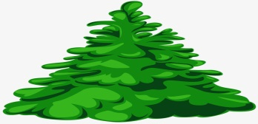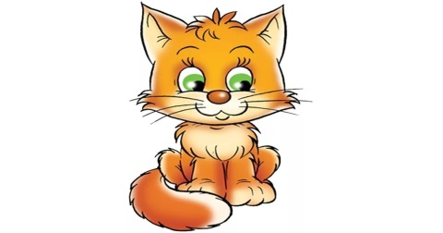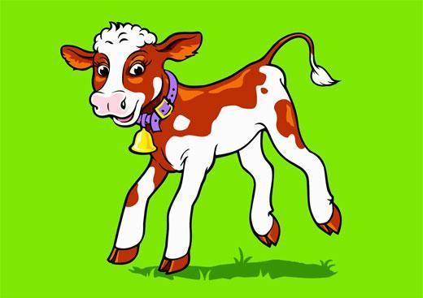  Актуализация жизненного опыта. Целеполагание.  (И, К).  Метод обучения: Беседа с использованием приема «Тонкие и толстые вопросы»  Задание: прочитайте стихотворение в учебнике и ответьте на вопросы  Подарки  На диване я сижу  И цыпленку шарф вяжу.  Петушку и курочкам  Я свяжу тужурочки.  А коту на Новый год  Подарю полбанки шпрот,  А собачке - косточку.  А дедуле - тросточку. Т. Логачева  Вопросы:  - Какими положительными качествами обладает героиня этого стихотворения? (Трудолюбием, заботливостью)  - Почему нужно с уважением относиться к окружающим людям и животным?  - Что можно сказать о данной девочке?  - Как поступила девочка по отношению к окружающим ее близким?  - Догадайтесь, какая будет тема урока? |  |  |  |  | Интерактивная доска  https://yandex.kz/  Учебник «Русский язык», страница 17
Середина урока | (И, дифференциация через диалог и поддержку, ресурсы, оценивание, ФО).  Метод обучения: Самостоятельная работа с текстом, дискуссия.  Цель: 3.2.4.1 - определять типы текстов – описание,  повествование – по их особенностям  Критерий: определяют типы текстов – описание,  повествование – по их особенностям  Задание: прочитайте текст «Огурцы» Носова Н.Н., определите тип текста. Докажите свою точку зрения.  Дескрипторы:  - Определяет тип текста  - Доказывает свою точку зрения  Оценивание: смайлики (эмоциональное оценивание)  (Г, дифференциация через диалог и поддержку, ресурсы, оценивание, группировка, ФО). Групповая работа с текстом. Метод обучения: Практическая работа.  Цель: . 3.1.5.1 –строить монологическое высказывание на основе опорного плана  Метод обучения: демонстрация  Критерий: строит монологическое высказывание на основе опорного плана.  Все смогут: Собрать части плана, которые разрезаны и пересказать текст.  Задание: Соберите части плана, которые разрезаны. (1 Паша и Котька…2)… колхозный огород. 3)Разговор …4)… решение 5) … со сторожем) ( на рыбалке, заглянули в, с мамой, правильное, разговор).  Критерии:  1. Находит по порядку части плана.  2. Пересказывает текст по плану.  Дескрипторы:  1.Находит первую часть плана.  2. Находит вторую часть плана.  3. Находит третью часть плана.  4. Находит четвертую часть плана.  5. Находит пятую часть плана.  6. Пересказывает текст по плану.  Большинство смогут: закончить каждую часть плана и пересказать его.  Задание:  План.  1 . Паша и Котька….  2. Заглянули….  3. Разговор….  4. Правильное….  5. Разговор со….  Критерии:  1. Дописывает каждый пункт плана.  2. Пересказывает текст по плану.  Дескрипторы:  - Дописывает первую часть плана.  - Дописывает вторую часть плана.  - Дописывает третью часть плана.  - Дописывает четвертую часть плана.  - Дописывает пятую часть плана.  - Пересказывает текст по плану.  Некоторые: смогут сами разделить текст на части, составить план и его пересказать.  Задание: разделите текст на части, озаглавьте каждую часть и перескажите.  Критерии:  1. Делит текст на части.  2. Озаглавливает каждую часть.  3. Пересказывает по плану.  Дескрипторы:  1.Определяет части текста.  2.Записывает названия каждой части.  3.Пересказывает по плану.  Оценивание: Две звезды, одно пожелание.  (И) Пальчиковая гимнастика  С поддержкой учителя  - 3.3.7.3 - обозначать на письме проверяемые безударные гласные в корне слова.  (Г, дифференциация через задание, группировка).  Метод обучения: Упражнение.  Задание: Прочитайте часть текста выделенную курсором, найдите и выпишите слова с проверяемой безударной гласной в корне слова.  (К Диалог ) Объясните, почему одни гласные называются проверяемыми, а другие непроверяемыми безударными гласными в корне.  Все смогут: Записать слова с проверяемой безударной гласной в корне слова и через тире записать проверочные слова.  Ловить -…,повезло- …, не клевала-…,забрались-…, сторож-…, засвистел - …, в свисток - …, бежать-…, домой - …, свои- ….  Критерии:  - Находит ударные и безударные гласные в корне слова.  - Выделяет корень слова.  - Записывает проверочное слово.  Дескриптор:  1. Определяет ударные и безударные гласные в корне слова.  2. Выделяет корень слова.  3. Записывает проверочное слово.  Большинство смогут: Записать слова с пропущенной проверяемой безударной гласной, через тире записать проверочные слова.  Л. вить -…,пов.зло- …, не кл. вала-…,забр. лись-…, стор. ж-…, засв. стел - …, в св. сток - …, б. жать-…, д. мой - …, св. и- ….  Критерии:  - Находит ударные и безударные гласные в корне слова.  - Выделяет корень слова.  - Записывает проверочное слово.  Дескриптор:  1. Определяет ударные и безударные гласные в корне слова.  2. Выделяет корень слова.  3. Записывает проверочное слово.  Некоторые: Выписывают слова из прочитанного текста с проверяемыми безударными гласными в корне слова.  Критерии:  - Находят ударные и безударные гласные в корне слова.  - Выделяют корень слова.  - Определяют безударную гласную в корне слова проверяемую ударением.  - Подбирают проверочное слово.  Дескрипторы:  1. Выписывают из текста слова с безударными гласными в корне слова.  2. Выделяют корень слова.  3. Ставят ударение, подчеркивают безударную гласную в корне слова проверяемую ударением.  4. Записывают проверочные слова .  Оценивание: взаимопроверка по шаблону  Заводная физминутка: видео на интерактивной доске  (К, Дифференциация через диалог и поддержку, дискуссия)  Беседа с приемом «Толстые тонкие вопросы»  Объясните почему текст Н. Носова «Огурцы» взят сегодня на урок?  Докажите, что это текст повествование?  Объясните, как правильно написать проверяемую безударную гласную в корне слова?  Как сделать, чтобы легче было пересказать текст-повествование?  Добились цели урока? Обоснуйте ответ. |  |  |  |  | Карточки с напечатанным текстом на партах  Карточки с частями плана  Карточки с частями плана  Карточки, тетрадь  Карточки с тетрадь  Текст, тетрадь  https://скачатьвидеосютуба.рф/watch?v=hweOFEtlAQA  интерактивная доска
Конец урока | Рефлексия:  Анкета.  Вам предлагается небольшая анкета. Просьба: аргументировать свой ответ.  1. На уроке я работал 2. Своей работой на уроке я 3. За урок я 5. Мое настроение 6. Материал урока мне был активно / пассивно доволен / не доволен не устал / устал стало лучше / стало хуже понятен / не понятен |  |  |  |  | https://multiurok.ru
Дополнительная информация
Дифференциация – каким  образом Вы планируете оказать  больше поддержки? Какие  задачи Вы планируете поставить  перед более способными  учащимися? |  |  | Оценивание – как Вы  планируете проверить  уровень усвоения  материала учащимися? |  | Охрана здоровья и соблюдение  техники безопасности
- Через диалог и поддержку  - Задания  - Оценивание  - Группировка  - Самостоятеоьно находить части текста и составлять план к нему.  - Самостоятельно находить слова с проверяемыми и непроверяемыми безударными гласными и записывать проверочные слова. |  |  | - Задание на формативное оценивание  - Приемы формативного оценивания  - Наблюдение за работой учащихся  - Анализ ответов учащихся |  | - Физминутка  - Пальчиковая гимнастика  - Смена видов деятельности
Рефлексия  Были ли цели урока/цели  обучения реалистичными?  Все ли учащиеся достигли ЦО?  Если нет, то почему?  Правильно ли проведена  дифференциация на уроке?  Выдержаны ли были временные этапы урока?  Какие отступления были от плана урока и почему? |  |  | Используйте данный раздел для размышлений об уроке. Ответьте на самые важные вопросы о Вашем уроке из левой колонки.
Общая оценка
Какие два аспекта урока прошли хорошо (подумайте как о преподавании, так и об обучении)?
1:

2:

Что могло бы способствовать улучшению урока (подумайте как о преподавании, так и об обучении)?
1:

2:

Что я выявил(а) за время урока о классе или достижениях/трудностях отдельных учеников, на что необходимо обратить внимание на последующих уроках?

